**ĐỀ CƯƠNG ĐỒ ÁN TỐT NGHIỆP**

**ĐỀ TÀI: XÂY DỰNG WEBSITE BÁN QUẦN ÁO TRẺ EM CHO**

**CỬA HÀNG TEEMART**

**MỞ ĐẦU**

**1. Lý do chọn đề tài**

Hiện nay, nhiều cửa hàng và công ty kinh doanh quần áo vẫn chưa tận dụng triệt để nền tảng website để phát triển thương hiệu và mở rộng thị trường. Trong khi đó, xu hướng mua sắm trực tuyến đang ngày càng phổ biến, mang lại nhiều lợi ích như tiết kiệm thời gian, đa dạng lựa chọn và mua sắm thuận tiện mọi lúc, mọi nơi. Tuy nhiên, do chưa có sự đầu tư bài bản vào các kênh bán hàng trực tuyến, nhiều doanh nghiệp vẫn gặp khó khăn trong việc tiếp cận khách hàng tiềm năng và tối ưu hóa doanh thu.

Chính vì vậy, em quyết định chọn đề tài “Xây dựng website bán quần áo trẻ em cho cửa hàng TEEMART” nhằm nghiên cứu và đề xuất một giải pháp hiệu quả giúp các cửa hàng và công ty có thể dễ dàng quảng bá và kinh doanh sản phẩm của mình trên nền tảng online. Giải pháp này không chỉ hướng đến sự đơn giản, dễ sử dụng mà còn giúp tối ưu chi phí vận hành, rút ngắn thời gian quản lý, đồng thời nâng cao trải nghiệm mua sắm cho khách hàng. Với hệ thống này, doanh nghiệp có thể tiếp cận nhiều khách hàng hơn mà không cần đầu tư quá nhiều vào các phương thức kinh doanh truyền thống, mở ra cơ hội phát triển bền vững trong thời đại số hóa.

**2. Mục đích**

Đề tài ‘Xây dựng website bán quần áo trẻ em cho cửa hàng TEEMART’ được thực hiện với mục tiêu xây dựng một nền tảng bán hàng trực tuyến hiện đại, hiệu quả, giúp cửa hàng tiếp cận khách hàng tiềm năng và mở rộng thị trường. Cụ thể, đề tài hướng đến các mục tiêu sau:

* Tạo ra một website bán hàng chuyên nghiệp giúp cửa hàng TEEMART dễ dàng giới thiệu, trưng bày sản phẩm, nâng cao độ nhận diện thương hiệu trên nền tảng số.
* Tối ưu hóa trải nghiệm mua sắm trực tuyến bằng cách thiết kế giao diện thân thiện, dễ sử dụng, giúp khách hàng thuận tiện trong việc tìm kiếm, lựa chọn và đặt hàng.
* Hỗ trợ quản lý cửa hàng hiệu quả thông qua các tính năng như quản lý sản phẩm, đơn hàng, khách hàng, giúp giảm bớt thời gian và chi phí vận hành.
* Tích hợp các phương thức thanh toán và vận chuyển linh hoạt, tạo điều kiện thuận lợi cho cả người mua và người bán, góp phần gia tăng doanh thu.
* Ứng dụng công nghệ để nâng cao khả năng cạnh tranh, giúp cửa hàng TEEMART thích nghi với xu hướng mua sắm trực tuyến, từ đó phát triển bền vững trong thị trường kinh doanh thời trang trẻ em.

**3. Đối tượng và phạm vi nghiên cứu**

**Đối tượng nghiên cứu**

* Website bán hàng trực tuyến trong lĩnh vực thời trang, đặc biệt là quần áo trẻ em.
* Các tính năng và công nghệ hỗ trợ cho hoạt động thương mại điện tử như quản lý sản phẩm, đơn hàng, khách hàng, thanh toán và vận chuyển.
* Trải nghiệm người dùng (UX/UI) nhằm tối ưu hóa quá trình mua sắm trực tuyến.
* Các phương pháp tối ưu hóa chi phí vận hành và quản lý hệ thống hiệu quả.

**Phạm vi nghiên cứu**

* Phạm vi nội dung: Nghiên cứu và xây dựng một website bán quần áo trẻ em cho cửa hàng TEEMART với các tính năng cơ bản như hiển thị sản phẩm, giỏ hàng, thanh toán, quản lý đơn hàng và tài khoản khách hàng.
* Phạm vi công nghệ: Sử dụng các công nghệ web hiện đại như HTML, CSS, JavaScript, ASP.NET MVC kết hợp với cơ sở dữ liệu để lưu trữ và quản lý thông tin.
* Phạm vi không gian: Áp dụng cho cửa hàng TEEMART và khách hàng có nhu cầu mua sắm trực tuyến trong phạm vi nội địa, chủ yếu tập trung vào thị trường Việt Nam.
* Phạm vi thời gian: Đề tài được thực hiện trong một khoảng thời gian nhất định, từ quá trình nghiên cứu, thiết kế, lập trình đến thử nghiệm và đánh giá hệ thống.

**4. Ý nghĩa khoa học và thực tiễn của đề tài.**

**Ý nghĩa khoa học**

* Đề tài nghiên cứu các mô hình thương mại điện tử hiện đại, từ đó áp dụng các phương pháp và công nghệ lập trình phù hợp để phát triển một hệ thống bán hàng trực tuyến hiệu quả.
* Cung cấp kiến thức về thiết kế, phát triển và tối ưu hóa website thương mại điện tử, góp phần vào việc ứng dụng công nghệ thông tin trong kinh doanh.
* Ứng dụng các nguyên tắc thiết kế giao diện người dùng (UI) và trải nghiệm người dùng (UX) để nâng cao hiệu suất và tính tiện dụng của hệ thống.
* Đề tài có thể làm tài liệu tham khảo cho các nghiên cứu sau này về xây dựng hệ thống thương mại điện tử trong lĩnh vực bán lẻ.

**Ý nghĩa thực tiễn**

* Giúp cửa hàng TEEMART tiếp cận mô hình kinh doanh trực tuyến, mở rộng thị trường và gia tăng doanh thu.
* Cung cấp một nền tảng bán hàng chuyên nghiệp, giúp cửa hàng quản lý sản phẩm, đơn hàng và khách hàng một cách dễ dàng, tiết kiệm thời gian và chi phí vận hành.
* Nâng cao trải nghiệm mua sắm cho khách hàng với giao diện thân thiện, dễ sử dụng, tích hợp nhiều phương thức thanh toán và vận chuyển linh hoạt.
* Góp phần thúc đẩy xu hướng chuyển đổi số trong lĩnh vực kinh doanh quần áo, giúp doanh nghiệp thích nghi với sự phát triển của thương mại điện tử.

**MỤC LỤC**

**DANH MỤC HÌNH ẢNH**

**DANH MỤC BẢNG BIỂU**

**CHƯƠNG 1: GIỚI THIỆU TỔNG QUAN**

* 1. **Giới thiệu chung về website**

Trong bối cảnh chuyển đổi số diễn ra mạnh mẽ trên toàn cầu, website ngày càng khẳng định vai trò quan trọng trong việc hỗ trợ quản lý thông tin, đặc biệt là trong lĩnh vực thương mại điện tử. Không chỉ đơn thuần là một công cụ hiển thị nội dung, website ngày nay đã trở thành nền tảng tích hợp nhiều chức năng hiện đại, giúp doanh nghiệp quản lý dữ liệu, tối ưu quy trình kinh doanh và tăng cường khả năng tương tác với khách hàng.

**Lợi ích của website trong công tác quản lý thông tin**

Việc ứng dụng website vào hoạt động quản lý mang lại nhiều lợi ích thiết thực:

* Lưu trữ và tổ chức dữ liệu hiệu quả: Website cho phép doanh nghiệp quản lý tập trung các thông tin quan trọng như sản phẩm, khách hàng, đơn hàng hay tồn kho, đảm bảo tính hệ thống và dễ dàng truy xuất khi cần thiết.
* Tự động hóa các quy trình vận hành: Nhờ tích hợp các chức năng như đặt hàng trực tuyến, thanh toán tự động, quản lý kho và gửi email xác nhận đơn hàng, website giúp giảm thiểu thao tác thủ công, tiết kiệm thời gian và chi phí nhân sự.
* Hỗ trợ phân tích và ra quyết định: Các công cụ thống kê và phân tích dữ liệu tích hợp trong website cho phép doanh nghiệp theo dõi hành vi người dùng, đo lường doanh thu, từ đó đưa ra chiến lược kinh doanh hiệu quả hơn.
* Tăng cường khả năng tiếp cận khách hàng: Với khả năng hoạt động 24/7, website là cầu nối giúp sản phẩm đến gần hơn với người tiêu dùng trên phạm vi rộng, không giới hạn bởi không gian hay thời gian.

**Xu hướng và nhu cầu sử dụng website trong thời đại hiện nay**

Trước sự phát triển nhanh chóng của nền kinh tế số, nhu cầu ứng dụng website trong hoạt động quản lý ngày càng gia tăng, nhất là với các doanh nghiệp vừa và nhỏ. Một website chuyên nghiệp không chỉ thể hiện hình ảnh thương hiệu mà còn là công cụ hỗ trợ:

* Quản lý hệ thống sản phẩm và danh mục đa dạng.
* Duy trì kênh tương tác nhanh chóng, hiệu quả với khách hàng.
* Theo dõi sát sao mọi hoạt động kinh doanh theo thời gian thực.
* Đáp ứng nhu cầu mở rộng quy mô và nâng cao năng lực cạnh tranh trên thị trường.

**Ứng dụng website trong lĩnh vực bán hàng thời trang online**

Thời trang là một trong những ngành có tính cạnh tranh cao, đòi hỏi sự cập nhật liên tục về mẫu mã, xu hướng và trải nghiệm người dùng. Trong bối cảnh đó, việc sở hữu một website bán hàng chuyên nghiệp đóng vai trò then chốt trong chiến lược kinh doanh:

* Hiển thị sản phẩm bắt mắt và chuyên nghiệp: Hình ảnh chất lượng cao kèm mô tả chi tiết giúp khách hàng dễ dàng lựa chọn trang phục phù hợp với nhu cầu.
* Hệ thống mua sắm tiện lợi, bảo mật cao: Tích hợp các chức năng giỏ hàng, thanh toán trực tuyến và theo dõi đơn hàng mang đến trải nghiệm mua sắm nhanh chóng và an toàn.
* Quản lý kho hàng hiệu quả: Website tự động cập nhật số lượng sản phẩm tồn kho, giúp doanh nghiệp kiểm soát tốt nguồn hàng và tối ưu vận hành.
* Theo dõi và chăm sóc khách hàng: Ghi nhận lịch sử mua hàng, hỗ trợ phân nhóm khách hàng và triển khai các chiến dịch marketing cá nhân hóa.
* Tăng hiệu quả truyền thông và tiếp cận thị trường: Website dễ dàng tích hợp với các nền tảng mạng xã hội, công cụ SEO và quảng cáo trực tuyến, giúp thương hiệu tiếp cận nhiều khách hàng tiềm năng hơn.

Website bán quần áo cho cửa hàng TEEMART là một nền tảng thương mại điện tử được thiết kế nhằm phục vụ nhu cầu mua sắm trực tuyến của khách hàng. Với xu hướng ngày càng gia tăng của việc mua sắm trực tuyến, việc xây dựng một website chuyên nghiệp và dễ sử dụng là cần thiết để nâng cao khả năng cạnh tranh và mở rộng thị trường cho công ty.

**Chức năng chính của website bao gồm:**

* Giới thiệu sản phẩm: Cung cấp thông tin chi tiết về các sản phẩm quần áo, bao gồm hình ảnh, mô tả, giá cả và kích thước. Khách hàng có thể dễ dàng tìm kiếm và lựa chọn sản phẩm mình yêu thích.
* Quản lý giỏ hàng: Khách hàng có thể thêm các sản phẩm vào giỏ hàng, xem lại danh sách sản phẩm đã chọn và điều chỉnh số lượng trước khi tiến hành thanh toán.
* Thanh toán trực tuyến: Cung cấp các phương thức thanh toán linh hoạt và an toàn như thẻ tín dụng, thanh toán khi nhận hàng.
* Quản lý đơn hàng: Cho phép khách hàng theo dõi tình trạng đơn hàng của mình, từ khi đặt hàng đến khi giao hàng.
* Thiết kế giao diện: Website sẽ được thiết kế với giao diện thân thiện, dễ dàng điều hướng và tương thích với các thiết bị thông minh. Màu sắc và phong cách thiết kế sẽ phản ánh thương hiệu của cửa hàng TEEMART, tạo cảm giác gần gũi và dễ tiếp cận cho khách hàng.

Tầm quan trọng của website: Việc phát triển website không chỉ giúp cửa hàng TEEMART nâng cao khả năng tiếp cận với khách hàng mà còn cải thiện hình ảnh thương hiệu và tăng cường sự chuyên nghiệp trong hoạt động kinh doanh. Đồng thời, website cũng là công cụ hữu ích để thu thập thông tin và phản hồi từ khách hàng, giúp công ty cải thiện chất lượng sản phẩm và dịch vụ.

**1.2. Nghiên cứu hiện trạng và giải quyết vấn đề**

**1.2.1. Hiện trạng của cửa hàng**

Cửa hàng TEEMART là một cửa hàng bán quần áo thời trang với nhiều mặt hàng đa dạng, từ quần áo nam, nữ đến phụ kiện thời trang. Hiện tại, TEEMART chủ yếu bán hàng trực tiếp tại cửa hàng và thông qua mạng xã hội. Tuy nhiên, cửa hàng chưa có website chính thức để mở rộng kênh bán hàng trực tuyến, gia tăng sự hiện diện thương hiệu và tối ưu trải nghiệm mua sắm của khách hàng.

**Các vấn đề hiện tại:**

* Chưa có nền tảng bán hàng trực tuyến chuyên nghiệp.
* Khó quản lý hàng tồn kho, đơn hàng và dữ liệu khách hàng một cách hiệu quả.
* Hạn chế khả năng tiếp cận khách hàng ở các khu vực xa.
* Không thể tối ưu hóa trải nghiệm khách hàng khi mua sắm online.

**1.2.2. Cơ cấu tổ chức**

Cửa hàng TEEMART có cơ cấu tổ chức nhỏ gọn với các bộ phận chính như sau:

* Quản lý cửa hàng: Đảm nhận quản lý chung về hoạt động, kinh doanh và phát triển.
* Bộ phận bán hàng: Gồm nhân viên bán hàng tại cửa hàng và hỗ trợ bán hàng qua các nền tảng mạng xã hội.
* Bộ phận kho hàng: Đảm bảo việc nhập hàng, kiểm kê và quản lý tồn kho.
* Bộ phận marketing: Chịu trách nhiệm quảng cáo và truyền thông trên các kênh mạng xã hội.
* Bộ phận chăm sóc khách hàng: Hỗ trợ giải đáp thắc mắc, xử lý đơn hàng và bảo hành sản phẩm.

**1.2.3. Mô tả hoạt động các bộ phận**

Cơ cấu tổ chức của TEEMART bao gồm các bộ phận chính như:

* Bán hàng: Tiếp nhận và xử lý đơn hàng của khách qua mạng xã hội và tại cửa hàng, đồng thời tư vấn sản phẩm cho khách hàng.
* Kho hàng: Kiểm tra số lượng hàng tồn kho, theo dõi đơn hàng và điều phối việc giao nhận hàng hóa.
* Marketing: Lên kế hoạch và thực hiện các chiến dịch quảng cáo qua Facebook, Instagram, và TikTok để tăng cường độ nhận diện thương hiệu.
* Chăm sóc khách hàng: Tiếp nhận các câu hỏi và phản hồi từ khách hàng, hỗ trợ xử lý đổi trả, khiếu nại và theo dõi phản hồi sau mua hàng.

**1.2.4. Xác định yêu cầu hệ thống**

Yêu cầu chính cho website bán quần áo:

* Giao diện người dùng thân thiện: Dễ sử dụng trên cả máy tính và thiết bị di động, có chức năng lọc sản phẩm theo loại, kích thước, giá cả, màu sắc.
* Chức năng giỏ hàng: Khách hàng có thể thêm sản phẩm vào giỏ hàng, xem lại và điều chỉnh trước khi tiến hành thanh toán.
* Thanh toán trực tuyến: Tích hợp các phương thức thanh toán qua thẻ tín dụng, ví điện tử (Momo, ZaloPay) và chuyển khoản ngân hàng.
* Quản lý đơn hàng: Hệ thống cho phép quản lý và theo dõi đơn hàng, kiểm tra lịch sử giao dịch của khách hàng.
* Tối ưu SEO: Đảm bảo website được tối ưu hóa cho các công cụ tìm kiếm để tăng lưu lượng truy cập.
* Tính năng đăng ký và quản lý tài khoản khách hàng: Khách hàng có thể tạo tài khoản, theo dõi đơn hàng, lịch sử mua sắm và nhận thông báo về chương trình khuyến mãi.
* Tích hợp quản lý tồn kho: Website cần có hệ thống để quản lý hàng tồn kho theo thời gian thực.
* Mục tiêu: Tạo ra một kênh bán hàng trực tuyến hiệu quả, nâng cao khả năng tiếp cận khách hàng và gia tăng doanh thu cho cửa hàng TEEMART

**1.3. Giới thiệu về công nghệ và ngôn ngữ sử dụng**

**1.3.1. Giới thiệu về ASP.NET**

ASP.NET là một framework do Microsoft phát triển, giúp xây dựng các ứng dụng web và dịch vụ web mạnh mẽ. Đây là một phần của .NET framework và cho phép lập trình viên phát triển các ứng dụng dựa trên web một cách dễ dàng và hiệu quả. Dưới đây là các khái niệm và tính năng cơ bản của ASP.NET:

* *Cấu trúc MVC (Model-View-Controller)*

ASP.NET hỗ trợ mô hình MVC, là một kiến trúc phân tách rõ ràng giữa ba thành phần:

* Model: Đại diện cho dữ liệu và logic xử lý dữ liệu.
* View: Hiển thị giao diện người dùng và tương tác với người dùng.
* Controller: Xử lý yêu cầu từ người dùng, điều khiển dữ liệu và trả về phản hồi (kết quả).

Kiến trúc này giúp việc quản lý, bảo trì và mở rộng ứng dụng trở nên dễ dàng hơn.

* *Razor Pages*

Đây là một cách tiếp cận mới trong ASP.NET, giúp tạo các trang web theo cấu trúc "page-based". Razor Pages là một mô hình đơn giản hơn so với MVC và phù hợp với các ứng dụng web nhỏ hoặc có tính năng không quá phức tạp.

*ASP.NET Web API*

ASP.NET cũng cung cấp các công cụ để xây dựng API dịch vụ web (RESTful), cho phép ứng dụng tương tác với các hệ thống khác thông qua HTTP. Web API dễ dàng tích hợp với nhiều ứng dụng khác nhau, từ mobile apps đến desktop apps.

* *SignalR*

SignalR là một thư viện trong ASP.NET giúp xây dựng các ứng dụng thời gian thực như chat, thông báo, hay các ứng dụng yêu cầu cập nhật dữ liệu liên tục mà không cần người dùng phải làm mới trang.

* *Bảo mật*

ASP.NET có các cơ chế bảo mật mạnh mẽ như xác thực (Authentication) và phân quyền (Authorization), giúp bảo vệ ứng dụng khỏi các tấn công như SQL Injection, Cross-Site Scripting (XSS), Cross-Site Request Forgery (CSRF),...

* *Hiệu năng cao*

ASP.NET Core, phiên bản mới của ASP.NET, đã được tối ưu hóa để có hiệu năng vượt trội hơn so với ASP.NET cũ. Nhờ đó, các ứng dụng web có thể xử lý lượng lớn người dùng với tốc độ nhanh hơn.

* *Đa nền tảng*

ASP.NET Core cho phép phát triển ứng dụng trên nhiều nền tảng khác nhau như Windows, macOS và Linux, tạo điều kiện thuận lợi cho việc triển khai ứng dụng trên các môi trường khác nhau.

* *Quản lý trạng thái (State Management)*

ASP.NET cung cấp nhiều cơ chế quản lý trạng thái, như ViewState, Session, Cache, và Cookies, giúp lưu trữ và theo dõi thông tin của người dùng khi truy cập vào ứng dụng.

**1.3.2. Giới thiệu về mô hình MVC**

MVC (Model-View-Controller) là một kiến trúc phần mềm được sử dụng rộng rãi trong phát triển ứng dụng web, giúp phân chia rõ ràng các thành phần của ứng dụng thành ba phần chính: Model (Mô hình), View (Giao diện hiển thị), và Controller (Điều khiển). Mô hình này giúp tối ưu hóa việc phát triển, quản lý và bảo trì mã nguồn, đặc biệt là với các dự án phức tạp và lớn.

• Model: Là thành phần chịu trách nhiệm quản lý dữ liệu và logic nghiệp vụ của ứng dụng. Model nhận dữ liệu từ cơ sở dữ liệu hoặc các nguồn khác và chuyển dữ liệu đến Controller khi cần. Ngoài ra, Model cũng đảm nhiệm việc xử lý các thao tác, tính toán và xác thực dữ liệu.

• View: Là thành phần hiển thị giao diện người dùng, chịu trách nhiệm hiển thị dữ liệu từ Model lên màn hình. View sẽ chỉ làm nhiệm vụ trình bày và không thực hiện bất kỳ logic nào khác, giúp tách biệt phần giao diện và xử lý dữ liệu.

• Controller: Là thành phần trung gian, đóng vai trò điều phối giữa Model và View. Khi người dùng thực hiện một hành động (như gửi biểu mẫu hoặc nhấp chuột), Controller sẽ tiếp nhận yêu cầu, tương tác với Model để lấy dữ liệu, và sau đó chọn View phù hợp để hiển thị dữ liệu đó.

Ưu điểm của mô hình MVC:

• Tách biệt rõ ràng các thành phần: Giúp dễ dàng bảo trì, mở rộng và tái sử dụng mã nguồn.

• Hỗ trợ phân công công việc: Các nhà phát triển có thể làm việc đồng thời trên các phần khác nhau của ứng dụng mà không lo bị xung đột.

• Tăng hiệu suất và tổ chức mã: MVC giúp giữ cho mã nguồn rõ ràng và có tổ chức, đồng thời giúp kiểm tra và sửa lỗi dễ dàng hơn.

MVC không chỉ áp dụng cho các ứng dụng web mà còn có thể được sử dụng trong nhiều loại ứng dụng khác. Đặc biệt, khi kết hợp với các framework như ASP.NET, mô hình MVC giúp tăng cường khả năng phát triển và mở rộng ứng dụng một cách linh hoạt và hiệu quả. Nhiều tệp tin và cấu trúc phức tạp: Mô hình MVC tạo ra nhiều tệp tin và yêu cầu tổ chức mã chặt chẽ, có thể khiến việc quản lý khó khăn trong các dự án lớn nếu không được cấu trúc tốt

**1.3.3. Tổng quan về ASP.NET MVC**

ASP.NET MVC là một framework giúp phát triển ứng dụng web bằng cách áp dụng mô hình kiến trúc Model-View-Controller (MVC). Đây là một trong những mô hình phổ biến nhất để tách biệt logic xử lý và giao diện của ứng dụng, giúp tăng cường tính linh hoạt, dễ bảo trì và mở rộng trong quá trình phát triển. ASP.NET MVC được Microsoft phát triển như là một phần mở rộng của ASP.NET.

* *Cấu trúc Model-View-Controller (MVC):*

Mô hình MVC phân chia ứng dụng thành ba thành phần chính:

* Model: Quản lý dữ liệu và logic kinh doanh. Model chịu trách nhiệm giao tiếp với cơ sở dữ liệu hoặc các dịch vụ bên ngoài và xử lý các dữ liệu được yêu cầu bởi Controller hoặc View.
* View: Chịu trách nhiệm hiển thị giao diện cho người dùng. View nhận dữ liệu từ Model thông qua Controller và định dạng chúng thành HTML để hiển thị.
* Controller: Điều khiển luồng hoạt động của ứng dụng. Controller xử lý các yêu cầu từ người dùng, tương tác với Model và trả về dữ liệu thông qua View.

Sự phân chia này giúp cho ứng dụng dễ dàng phát triển, kiểm thử và bảo trì bởi các thành phần hoạt động độc lập và không bị phụ thuộc lẫn nhau.

* *Tính năng của ASP.NET MVC*

ASP.NET MVC cung cấp nhiều tính năng nổi bật giúp hỗ trợ phát triển ứng dụng web một cách hiệu quả:

* Routing: Cho phép định nghĩa các URL thân thiện với người dùng. ASP.NET MVC sử dụng một hệ thống routing linh hoạt, giúp chuyển đổi các URL thành các yêu cầu cho controller cụ thể.
* Data Binding và Model Validation: ASP.NET MVC hỗ trợ việc liên kết dữ liệu từ các form trong View với các model trong Controller một cách tự động. Ngoài ra, nó cung cấp các cơ chế để xác thực dữ liệu (Data Annotation), đảm bảo dữ liệu đầu vào của người dùng luôn đúng và hợp lệ.
* Templating và Scaffolding: ASP.NET MVC hỗ trợ công cụ Scaffolding giúp tự động tạo ra mã cho các phần CRUD (Create, Read, Update, Delete) của ứng dụng dựa trên Model. Tính năng này giúp tiết kiệm thời gian khi phát triển các ứng dụng đơn giản.
* View Engine (Razor): ASP.NET MVC sử dụng Razor như là một công cụ hiển thị View mạnh mẽ, cho phép chèn mã C# trực tiếp vào các trang HTML thông qua cú pháp ngắn gọn @. Điều này giúp giảm thiểu lỗi và tăng tính linh hoạt trong việc xử lý dữ liệu và giao diện người dùng.
* *Quá trình xử lý yêu cầu (Request Processing Flow) trong ASP.NET MVC*

Khi một yêu cầu được gửi từ trình duyệt đến ứng dụng ASP.NET MVC, nó trải qua các bước sau:

* Request: Người dùng truy cập một URL, yêu cầu này sẽ được hệ thống routing trong ASP.NET MVC phân tích và chuyển hướng đến controller tương ứng.
* Controller: Controller nhận yêu cầu, xử lý logic và tương tác với Model để lấy dữ liệu.
* Model: Nếu cần, Model sẽ truy xuất dữ liệu từ cơ sở dữ liệu hoặc các nguồn khác và trả kết quả về Controller.
* View: Controller chuyển dữ liệu tới View, nơi dữ liệu được định dạng và gửi lại kết quả (HTML) cho người dùng.
* Response: Kết quả từ View được trả về cho người dùng dưới dạng trang web.
* *Ưu điểm của ASP.NET MVC*
* Tách biệt rõ ràng giữa các thành phần: Việc tách riêng logic xử lý (Model), giao diện (View) và điều khiển (Controller) giúp dễ bảo trì, mở rộng và kiểm thử ứng dụng.
* Hỗ trợ kiểm thử: Với cấu trúc rõ ràng, ASP.NET MVC hỗ trợ mạnh mẽ việc viết các unit test để kiểm thử từng phần của ứng dụng.
* Kiểm soát tốt hơn về HTML, CSS, và JavaScript: ASP.NET MVC cho phép lập trình viên có toàn quyền kiểm soát việc tạo HTML, thay vì dựa hoàn toàn vào các công cụ như WebForms, giúp tối ưu hóa SEO và trải nghiệm người dùng.
* Công cụ Scaffolding và Razor Engine: Giúp giảm thời gian phát triển bằng cách tự động tạo mã và cung cấp một cách viết mã đơn giản hơn.

**1.3.4. Cơ sở dữ liệu sử dụng SQL Server**

**Lịch sử phát triển của SQL Server**

**Lịch sử phát triển**

SQL Server là một hệ quản trị cơ sở dữ liệu quan hệ (RDBMS) do Microsoft phát triển, được ra đời lần đầu vào năm 1989 như một sản phẩm hợp tác giữa Microsoft, Sybase và Ashton-Tate nhằm cạnh tranh với các hệ quản trị cơ sở dữ liệu phổ biến thời bấy giờ như Oracle và IBM DB2; ban đầu, SQL Server được thiết kế để chạy trên hệ điều hành OS/2, nhưng đến giữa những năm 1990, Microsoft tách khỏi Sybase và phát triển SQL Server độc lập, đưa sản phẩm này lên nền tảng Windows NT.

**Các phiên bản**

Tính đến tháng 11 năm 2022, các phiên bản sau được Microsoft hỗ trợ:

* Máy chủ SQL 2012
* Máy chủ SQL 2014
* Máy chủ SQL 2016
* Máy chủ SQL 2017
* Máy chủ SQL 2019
* Máy chủ SQL 2022

***Các đặc điểm nổi bật của SQL Server***

* Miễn phí và mã nguồn mở: SQL Server là một phần mềm mã nguồn mở, cho phép người dùng tự do sử dụng, chỉnh sửa và phân phối. Điều này giúp giảm chi phí cho các doanh nghiệp và cá nhân khi triển khai các ứng dụng cần cơ sở dữ liệu.
* Hiệu suất cao: SQL Server được tối ưu hóa để xử lý một khối lượng lớn dữ liệu và hỗ trợ nhiều kết nối đồng thời. Điều này giúp cải thiện tốc độ truy vấn và giảm thời gian phản hồi.
* Khả năng mở rộng: SQL Server có khả năng mở rộng linh hoạt, cho phép người dùng mở rộng dung lượng lưu trữ và tăng cường hiệu suất khi cần thiết. Nó hỗ trợ các cấu hình từ máy chủ đơn giản đến các cụm máy chủ phức tạp.
* Hỗ trợ ACID: SQL Server đảm bảo tính nhất quán và độ tin cậy của dữ liệu thông qua các giao dịch ACID (Atomicity, Consistency, Isolation, Durability). Điều này có nghĩa là các giao dịch được thực hiện đầy đủ hoặc không thực hiện chút nào, đảm bảo rằng dữ liệu luôn ở trạng thái hợp lệ.
* Tính bảo mật: SQL Server cung cấp nhiều cơ chế bảo mật, bao gồm xác thực người dùng, phân quyền truy cập và mã hóa dữ liệu, giúp bảo vệ thông tin nhạy cảm trong cơ sở dữ liệu.

***Ứng dụng của SQL Server***

SQL Server được ứng dụng rộng rãi trong nhiều lĩnh vực như:

* Ứng dụng doanh nghiệp: Các hệ thống quản trị doanh nghiệp (ERP, CRM), hệ thống nhân sự, tài chính thường sử dụng SQL Server để quản lý dữ liệu hiệu quả và an toàn.
* Ứng dụng web: SQL Server có thể được tích hợp với ASP.NET hoặc các nền tảng phát triển khác để xây dựng các website động, thương mại điện tử hoặc cổng thông tin nội bộ.
* Hệ thống phân tích và báo cáo: SQL Server hỗ trợ các công cụ như SQL Server Reporting Services (SSRS) và SQL Server Integration Services (SSIS) để xây dựng hệ thống phân tích dữ liệu, báo cáo và xử lý dữ liệu lớn.

***Lợi ích của việc sử dụng SQL Server***

* Tính ổn định và đáng tin cậy: Là sản phẩm của Microsoft, SQL Server luôn được cập nhật, vá lỗi và cải tiến thường xuyên, đảm bảo độ ổn định cao trong quá trình vận hành.
* Dễ sử dụng: SQL Server cung cấp công cụ quản lý trực quan như SQL Server Management Studio (SSMS), hỗ trợ người dùng dễ dàng tạo, quản lý và truy vấn cơ sở dữ liệu.
* Hỗ trợ mạnh mẽ từ Microsoft và cộng đồng: SQL Server có tài liệu phong phú, cộng đồng lập trình viên lớn cùng sự hỗ trợ chính thức từ Microsoft, giúp người dùng dễ dàng tiếp cận và giải quyết các vấn đề kỹ thuật.

SQL Server là một giải pháp cơ sở dữ liệu toàn diện, ổn định và mạnh mẽ, phù hợp với cả hệ thống nhỏ lẫn các doanh nghiệp quy mô lớn. Nhờ khả năng xử lý hiệu quả, bảo mật cao và khả năng mở rộng tốt, SQL Server đã trở thành lựa chọn đáng tin cậy cho các nhà phát triển và doanh nghiệp trong việc xây dựng và quản lý hệ thống dữ liệu hiện đại.

**CHƯƠNG 2: PHÂN TÍCH THIẾT KẾ HỆ THỐNG**

**2.1. Khảo sát hệ thống**

**2.2. Phân tích hệ thống**

**2.2.1. Mô tả nghiệp vụ**

**a, Hệ thống**

* Tự tính toán giá : Hệ thống cần tự tính toán hóa đơn bao gồm tiền các loại quần áo, tiền phí vận chuyển,etc..
* Tính toán doanh thu và báo cáo thống kê: Hệ thống cần tự tính toán doanh thu của quán và thể hiện bằng biểu đồ doanh số.

**b, Khách hàng**

* Đặt hàng: Cho phép khách hàng thực hiện đặt hàng trực tuyến trên website
* Khi đã tìm kiếm được quần áo mong muốn, khách hàng ấn vào nút “ĐẶT HÀNG”, hệ thống sẽ chuyển đến form nhập thông tin đặt hàng. Tại đây khách hàng nhập thông tin cá nhân.
* Kiểm tra / theo dõi các đơn đặt hàng: Cho phép khách hàng trực tiếp xem các đơn đặt hàng của mình theo mã đơn hàng( được cung cấp khi đặt hàng thành công)
* Khách hàng có thể kiểm tra theo dõi các đơn đặt hàng của mình bằng cách ấn vào chức năng tra cứu. Hệ thống sẽ hiển thị thông tin đơn hàng mà khách hàng đã đặt trước đây.

**c, Người quản lý (Admin)**

* **Đăng nhập:** Cho phép admin thực hiện đăng nhập tài khoản vào hệ thống website .Tại giao diện trang chủ của website quản lý là form nhập tài khoản và mật khẩu để thực hiện đăng nhập.
* Đăng nhập: Admin điền tên tài khoản và mật khẩu rồi nhấn nút Đăng nhập để tiến hành đăng nhập.
* **Quản lý quyền tài khoản:** Cho phép admin quản lý quyền truy cập và vai trò của các tài khoản người dùng.
* Admin có thể gán quyền cho từng tài khoản, thêm/sửa/xóa vai trò (role) như Admin, Nhân viên, Khách hàng, và điều chỉnh quyền hạn tương ứng.
* **Quản lý tài khoản:** Cho phép admin quản lí các tài khoản có thể đăng nhập vào hệ thống quản lí:
* Admin truy cập vào quản lí tài khoản. Hệ thống sẽ hiển thị danh sách các tài khoản có thể truy nhập vào hệ thống quản lý. Tại đây admin có thể thực hiện thêm, sửa, xóa các tài khoản này.
* **Quản lý đơn đơn hàng:** Cho phép admin quản lý đơn hàng:
* Admin kích vào nút *Quản lý đơn hàng,* hệ thống sẽ hiển thị danh sách các đơn hàng. Tại đây admin có thể thực hiện xác nhận hoặc hủy đơn đặt, còn có thể xác định tình trạng đơn hàng.
* **Quản lý sản phẩm:**một trong những tính năng quan trọng của hệ thống quản trị website*.* Cho phép admin quản lý sản phẩm:
* Admin có thể thực hiện nhiều hoạt động như thêm mới, chỉnh sửa, xoá sản phẩm, cập nhật thông tin sản phẩm như mô tả, giá cả, số lượng tồn kho và hình ảnh.
* Admin còn có thể quản lý danh mục sản phẩm để tổ chức và phân loại sản phẩm một cách rõ ràng và dễ dàng tìm kiếm.
* **Báo cáo thống kê:** là công cụ quan trọng giúp admin có cái nhìn tổng quan về hoạt động kinh doanh và hiệu suất của website.
* Tổng quan về doanh thu: Báo cáo về doanh thu tổng cộng từ các giao dịch bán hàng trực tuyến trong khoảng thời gian nhất định (ngày, tuần, tháng, quý, năm).

**2.2.2. Yêu cầu chức năng**

* Đối với khách hàng:

Đăng nhập

   Đăng ký

Quản lý thông tin tài khoản

Tìm kiếm sản phẩm

Xem chi tiết sản phẩm

Mua hàng

Quản lý giỏ hàng

Xem danh sách đơn hàng

Xem chi tiết đơn hàng

* Nhân viên:

Đăng nhập.

Quản lý đơn hàng.

* Đối với người quản lý:

Đăng nhập.

Quản lý danh mục sản phẩm.

Quản lý sản phẩm.

Quản lý quyền.

Quản lý tài khoản.

Thống kê doanh thu

**2.2.3. Yêu cầu phi chức năng**

* Yêu cầu về ngôn ngữ trên hệ thống: do hệ thống phục vụ chủ yếu là khách hàng Việt Nam nên ngôn ngữ chủ yếu sử dụng tiếng Việt, không yêu cầu cao về đa ngôn ngữ.
* Tính hiệu năng: thời gian phản hồi yêu cầu của khách hàng nhanh, ổn định.
* Hỗ trợ số lượng người dùng truy cập đồng thời mà không ảnh hưởng đến tốc độ xử lý
* Website cần có tính bảo mật cao đồng thời hỗ trợ các phương thức bảo mật như mã hóa mật khẩu, xác thực người dùng.
* Website phải có khả năng chạy trên nhiều nền tảng khác nhau và tương thích với nhiều trình duyệt khác nhau
* Giao diện người dùng phải trực quan, dễ sử dụng và thân thiện với người dùng.
* Website phải có khả năng xử lý lỗi một cách hiệu quả, tránh tình trạng gián đoạn dịch vụ, và cần có hệ thống dự phòng hoặc sao lưu dữ liệu

-   Có khả năng quản lý thông tin tài khoản, đơn, sản phẩm.

**2.3. Xác định tác nhân và ca sử dụng của hệ thống**

**2.3.1. Các tác nhân**

Trong hệ thống website bán quần áo cho cửa hàng TEEMART, các tác nhân (actors) chính bao gồm:

- Khách hàng (Customer): Người dùng cuối tương tác với hệ thống để thực hiện các hành động như xem sản phẩm, đặt hàng, và thanh toán.

- Quản trị viên (Administrator): Người quản lý hệ thống, chịu trách nhiệm thêm, sửa, xóa sản phẩm, quản lý đơn hàng, và thực hiện các tác vụ bảo trì hệ thống.

- Nhân viên (Warehouse Staff): Người quản lý kho hàng, theo dõi số lượng sản phẩm và cập nhật trạng thái kho.

**2.3.2. Các ca sử dụng**

Các ca sử dụng bao gồm:

1. Khách hàng

• Use Case: Đăng nhập

• Use Case: Đăng ký

• Use Case: Quản lý thông tin tài khoản

• Use Case: Tìm kiếm sản phẩm

• Use Case: Xem chi tiết sản phẩm

• Use Case: Mua hàng

• Use Case: Quản lý giỏ hàng

• Use Case: Xem danh sách đơn hàng

• Use Case: Xem chi tiết đơn hàng

2. Nhân viên

• Use Case: Đăng nhập

• Use Case: Quản lý đơn hàng

3. Người quản lý

• Use Case: Đăng nhập

• Use Case: Quản lý danh mục sản phẩm

• Use Case: Quản lý sản phẩm

• Use Case: Quản lý quyền

• Use Case: Quản lý tài khoản

• Use Case: Thống kê doanh thu

**2.4. Biểu đồ Usecase**

**2.4.1.** **Usecase tổng quát**



Hình 2. 1 Usecase tổng quát

**2.4.2. Usecase chính**

Hình 2. 2 Usecase chính

**2.4.3. Usecase thứ cấp**



Hình 2. 3 Usecase thứ cấp

**2.5. Mô tả chi tiết Usecase**

**2.5.1. Mô tả chi tiết Usecase Đăng Nhập**

|  |
| --- |
| 1.  Tên Use Case  Đăng nhập  2.  Mô tả vắn tắt  Use case này cho phép người dùng đăng nhập vào hệ thống.  3.  Luồng các sự kiện  3.1.  Luồng cơ bản  1.    Use case bắt đầu khi người dùng click vào nút “Đăng nhập” trên thanh menu. Hệ thống sẽ hiển thị form đăng nhập và yêu cầu người dùng nhập tên đăng nhập và mật khẩu.  2.   Người dùng nhập tên đăng nhập và mật khẩu sau đó click vào nút “Đăng nhập”. Hệ thống kiểm tra chi tiết người dùng ở bảng TaiKhoan trong cơ sở dữ liệu sau đó hiển thị giao diện trang chủ. Use case kết thúc.  3.2.      Các luồng rẽ nhánh     1.  Sau khi người dùng click vào nút “Đăng nhập”, hệ thống kiểm tra Tên Tài Khoản và mật khẩu trong bảng TaiKhoan của cơ sở dữ liệu.     2 .  Nếu thông tin không khớp với dữ liệu trong cơ sở dữ liệu, hệ thống sẽ hiển thị thông báo lỗi: "Tên Đăng Nhập hoặc Mật Khẩu của bạn không chính xác. Vui lòng kiểm tra và thử lại". Use case kết thúc.  4.  Các yêu cầu đặc biệt  Không có  5.  Tiền điều kiện  Đã có tài khoản trước đó  6.  Hậu điều kiện  Không có  7.  Điều kiện mở rộng  Không có |

**2.5.2. Mô tả chi tiết Usecase Đăng Kí**

|  |
| --- |
| 1. Tên Use Case  Đăng ký  2. Mô tả vắn tắt  Use case này cho phép người dùng đăng đăng ký tài khoản.  3. Luồng các sự kiện  3.1.  Luồng cơ bản  1. Use case bắt đầu khi người dùng click vào nút “Đăng ký” trên tại trang chủ. Hệ thống sẽ hiển thị form thông tin đăng ký.  2. Người dùng nhập tên đăng nhập, họ tên, số điện thoại, địa chỉ, email, mật khẩu, nhận mật khẩu sau đó click vào nút “Đăng ký”. Hệ thống xác nhận thông tin và tạo tài khoản cho khách hàng rồi hiển thị giao diện trang chủ. Use case kết thúc.  3.2. Các luồng rẽ nhánh  1.  Sau khi người dùng click vào nút “Đăng ký”, hệ thống kiểm tra địa chỉ email, tên đăng nhập trong bảng ThanhVien của cơ sở dữ liệu.  2 .  Nếu địa chỉ email hoặc tên đăng nhập đã tồn tại trong cơ sở dữ liệu, hệ thống sẽ hiển thị thông báo lỗi: "Tài khoản đã tồn tại". Use case kết thúc.   4.  Các yêu cầu đặc biệt  Không có   5.  Tiền điều kiện  Không có   6.  Hậu điều kiện   Không có   7.  Điều kiện mở rộng  Không có |

**2.5.3. Mô tả chi tiết Usecase Quản Lý Sản Phẩm**

|  |
| --- |
| 1. Tên use case  Quản lý sản phẩm  2. Mô tả vắn tắt  Use case này cho phép người quản trị thực hiện xem, thêm, sửa, xóa sản phẩm.  3. Luồng sự kiện  3.1. Luồng cơ bản  1)   Xem danh sách sản phẩm:  Use case này bắt đầu khi người quản trị kích vào nút “Quản lý sản phẩm” trên menu quản trị. Hệ thống sẽ hiển thị giao diện quản lý sản phẩm và lấy thông tin chi tiết danh sách các sản phẩm gồm có MaSP, TenSP, TenDM, NguoiTao, HinhAnh, Gia, NgaySua, NguoiSua từ bảng SanPham trong cơ sở dữ liệu và hiển thị lên màn hình thông tin của các sản phẩm.  2)   Thêm sản phẩm:  a)Người quản trị kích nút “Thêm sản phẩm”. Hệ thống sẽ hiển thị màn hình thêm sản phẩm.  b) Người quản trị nhập thông tin cần thêm: TenDM, TenSp,Gia ,HinhAnh, ChatLieu, MauSac,KichThuoc, MoTa, HuongDan và kích nút “Thêm”. Hệ thống sẽ thêm sản phẩm mới với các thông tin vừa nhập vào cơ sở dữ liệu và cập nhật lại danh sách các sản phẩm ở màn hình quản lý sản phẩm.  3) Sửa sản phẩm:  a)Người quản trị chọn một sản phẩm cần sửa và kích vào nút “Sửa sản phẩm” ở màn hình quản lý sản phẩm. Hệ thống sẽ lấy thông tin về sản phẩm đó bao gồm: TenDM, TenSp,Gia ,HinhAnh, ChatLieu, MauSac,KichThuoc, MoTa, HuongDan trong cơ sở dữ liệu và hiển thị lên màn hình thông tin của sản phẩm.  b)Người quản trị nhập thông tin cho sản phẩm cần sửa rồi bấm “Sửa”. Hệ thống cập nhật thông tin tương ứng của sản phẩm  được chọn vào cơ sở dữ liệu và cập nhật lại danh sách các sản phẩm lên màn hình quản lý sản phẩm  4) Xóa sản phẩm  a) Người quản trị chọn một sản phẩm cần xóa và bấm nút “Xóa”. Hệ thống sẽ hiển thị thông báo xác nhận xóa sản phẩm này.  b)Người quản trị bấm nút “Yes”. Hệ thống sẽ xóa sản phẩm mà người quản trị đã chọn  và cập nhật lại danh sách các sản phẩm lên màn hình quản lý sản phẩm.Use case kết thúc.  3.2. Luồng rẽ nhánh  1)        Tại bước 2b hoặc 3b hoặc 4b trong luồng cơ bản nếu người quản trị kích “Hủy”. Hệ thống sẽ bỏ qua thao tác và quay trở lại màn hình hiển thị danh sách sản phẩm.  2)        Tại bất cứ thời điểm nào trong quá trình thực hiện Use Case nếu không kết nối được với cơ sở dữ liệu thì hệ thống sẽ hiển thị một thông báo lỗi và Use Case kết thúc.  4.    Các yêu cầu đặc biệt  Use case này chỉ cho phép một số vai trò như người quản trị, người chủ hệ thống thực hiện.  5.    Tiền điều kiện  Người quản trị cần đăng nhập với vai trò quản trị hệ thống trước khi có thể thực hiện use case.  6.    Hậu điều kiện  Nếu use case kết thúc thành công thì thông tin về sản phẩm sẽ được cập nhật trong cơ sở dữ liệu.  7.    Điểm mở rộng  Không có. |

**2.5.4. Mô tả chi tiết Usecase Quản Lý Danh Mục**

|  |
| --- |
| 1. Tên Use Case  Quản lý danh mục sản phẩm.  2. Mô tả vắn tắt  Use Case này cho phép Admin xem, thêm, sửa, xóa các danh mục sản phẩm trong bảng DanhMuc.  3. Luồng sự kiện  3.1.  Luồng cơ bản  1)    Use Case này bắt đầu khi người quản trị kích vào nút “Quản lý danh mục sản phẩm” từ Menu chính. Hệ thống sẽ hiển thị danh sách Menu Danh mục sản phẩm.Hệ thống sẽ lấy các thông tin của các danh mục sản phẩm bao gồm: Mã danh mục, tên danh mục ,ngày tạo, người tạo ,ngày sửa, người sửa từ bảng DanhMuc trong cơ sở dữ liệu và hiển thị danh sách các danh mục sản phẩm lên màn hình.  2)    Thêm danh mục sản phẩm:  a)    Người quản trị kích vào nút “Thêm mới” trên màn hình quản lý danh mục sản phẩm. Hệ thống sẽ hiển thị màn hình yêu cầu nhập thông tin chi tiết cho danh mục mới gồm: Tên danh mục.  b)    Người quản trị nhập thông tin của danh mục và kích vào nút “Lưu”. Hệ thống sẽ sinh một mã danh mục mới trong bảng DanhMuc và hiển thị danh sách các danh mục đã cập nhật lên màn hình.  3)    Sửa danh mục sản phẩm:  a)    Người quản trị chọn một danh mục và kích vào nút “Sửa”. Hệ thống sẽ lấy thông tin cũ của danh mục sản phẩm được chọn gồm: Tên danh mục từ bảng DanhMuc và hiển thị màn hình sửa danh mục sản phẩm.  b)    Người quản trị nhập thông tin mới cho danh mục sản phẩm và kích vào nút “Lưu”. Hệ thống sẽ sửa thông tin của danh mục sản phẩm được chọn trong bảng DanhMuc và hiển thị danh sách danh mục sản phẩm đã cập nhật lên màn hình.  4)    Xóa danh mục sản phẩm:  a)    Người quản trị chọn một danh mục và kích vào nút “Xóa”. Hệ thống sẽ hiển thị thông báo xác nhận xóa.  b)    Người quản trị kích vào nút “OK”. Hệ thống sẽ xóa danh mục sản phẩm được chọn khỏi bảng DanhMuc và hiển thị danh sách danh mục sản phẩm đã cập nhật lên màn hình.Use Case kết thúc.  3.2.  Luồng rẽ nhánh  1) Tại bước 2b và bước 3b trong luồng cơ bản, nếu người quản trị kích vào nút “Quay lại”, hệ thống sẽ bỏ qua thao tác thêm mới hoặc sửa tương ứng và hiển thị danh sách các danh mục sản phẩm trong bảng DanhMuc.  2) Tại bước 4b trong luồng cơ bản, nếu người quản trị kích vào nút “Hủy”, hệ thống sẽ bỏ qua thao tác xóa và hiển thị danh sách các danh mục sản phẩm trong bảng DanhMuc.  3) Tại bất kỳ thời điểm nào trong quá trình thực hiện Use Case nếu không kết nối được với cơ sở dữ liệu thì hệ thống hiển thị một thông báo lỗi và Use Case kết thúc.  4. Các yêu cầu đặc biệt  Use Case này chỉ cho phép một số vai trò như người quản trị, người chủ hệ thống thực hiện.  5. Tiền điều kiện  Người quản trị cần đăng nhập với vai trò người quản trị hệ thống trước khi có thể thực hiện Use Case.  6. Hậu điều kiện  Nếu Use Case kết thúc thành công thì thông tin về danh mục sản phẩm được cập nhật trong cơ sở dữ liệu.  7. Điểm mở rộng   Không có. |

**2.5.5. Mô tả chi tiết Usecase Quản Lý Tài Khoản**

|  |
| --- |
| 1.    Tên use case  Quản lý tài khoản  2.    Mô tả vắn tắt  Use case này cho phép người quản trị thực hiện xem, thêm, sửa, xóa tài khoản.  3.    Luồng sự kiện  3.1. Luồng cơ bản  1)   Xem danh sách tài khoản:         Use case này bắt đầu khi người quản trị kích vào nút “Quản lý tài khoản” trên menu quản trị. Hệ thống sẽ hiển thị giao diện quản lý tài khoản và lấy thông tin chi tiết danh sách các tài khoản từ bảng TaiKhoan trong cơ sở dữ liệu và hiển thị lên màn hình thông tin của các tài khoản.  2)   Thêm tài khoản:  Người quản trị kích nút “Thêm”. Hệ thống sẽ hiển thị màn hình thêm tài khoản.  Người quản trị nhập thông tin cho tài khoản bao gồm: email, password, TaiKhoan và kích nút “Thêm”. Hệ thống sẽ thêm tài khoản mới và cập nhật lại danh sách các tài khoản ở màn hình quản lý tài khoản  3) Sửa tài khoản:  a)Người quản trị chọn một tài khoản và kích vào nút “Sửa” ở màn hình quản lý tài khoản. Hệ thống sẽ lấy thông tin tài khoản đó bao gồm: email, tên tài khoản password từ bảng TaiKhoan và hiển thị lên màn hình thông tin tài khoản.  b)Người quản trị nhập thông tin cần sửa rồi bấm “Update”. Hệ thống cập nhật thông tin tương ứng của tài khoản được chọn vào bảng TaiKhoan và cập nhật lại danh sách các tài khoản lên màn hình quản lý tài khoản.  4) Xóa tài khoản      a) Người quản trị chọn một tài khoản và bấm nút “Xóa”. Hệ thống sẽ hiển thị thông báo xác nhận xóa tài khoản này.       b)Người quản trị bấm nút “Yes”. Hệ thống sẽ xóa tài khoản mà người quản trị đã chọn trong bảng Account và cập nhật lại danh sách các tài khoản lên màn hình quản lý tài khoản.           Use case kết thúc.  3.2. Luồng rẽ nhánh  1)        Tại bước 2b hoặc 3b hoặc 4b trong luồng cơ bản nếu người quản trị kích “Hủy”. Hệ thống sẽ bỏ qua thao tác và quay trở lại màn hình hiển thị danh sách tài khoản.  2)        Tại bất cứ thời điểm nào trong quá trình thực hiện Use Case nếu không kết nối được với cơ sở dữ liệu thì hệ thống sẽ hiển thị một thông báo lỗi và Use Case kết thúc.  4.    Các yêu cầu đặc biệt  Use case này chỉ cho phép một số vai trò như người quản trị, người chủ hệ thống thực hiện.  5.    Tiền điều kiện  Người quản trị cần đăng nhập với vai trò quản trị hệ thống trước khi có thể thực hiện use case.  6.    Hậu điều kiện  Nếu use case kết thúc thành công thì thông tin về tài khoản sẽ được cập nhật trong cơ sở dữ liệu .  7.    Điểm mở rộng  Không có. |

**2.5.6. Mô tả chi tiết Usecase Tra Cứu Sản Phẩm**

|  |
| --- |
| 1.  Tên Use Case  Tra cứu sản phẩm  2.  Mô tả vắn tắt   Cho phép người dùng tìm kiếm, liệt kê danh sách sản phẩm và xem chi tiết sản phẩm.  3.  Luồng các sự kiện  3.1.  Luồng cơ bản  1.    Use case bắt đầu khi người dùng click vào các nút  trên thanh menu và nhập từ khóa như: theo loại sản phẩm, hãng sản  xuất, và sau đó nhấn nút tìm kiếm.  2.  Hiển thị thông tin các sản phẩm có cùng tên với từ khóa người dùng nhập vào từ bảng SanPhamlên màn hình gồm: hình minh họa, tên sản phẩm, giá sản phẩm.  3.2.      Các luồng rẽ nhánh     1.  Sau khi người dùng click vào nút “Tìm kiếm”, nếu khách hàng nhập sai tên sản phẩm,hệ thống hiển thị thông báo “Không có sản phẩm bạn tìm”  4.  Các yêu cầu đặc biệt  Không có   5.  Tiền điều kiện  Đã có tài khoản trước đó  6.  Hậu điều kiện  Không có  7.  Điều kiện mở rộng  Không có |

**2.5.7. Mô tả chi tiết Usecase Đặt Hàng**

|  |
| --- |
| 1. Tên use case  Đặt hàng  2. Mô tả vắn tắt  Use case này cho phép khách hàng đặt mua các mặt hàng trong giỏ hàng.  3. Luồng các sự kiện  3.1. Luồng cơ bản  1)   Use case này bắt đầu khi khách hàng kích chuột vào nút “Đặt ” trong giỏ hàng. Hệ thống lấy thông tin gồm: Tên sản phẩm, giá, ảnh từ bảng SanPham và hiển thị lên màn hình.  2)   Khách hàng điền thông tin cá nhân rồi kích chuột vào nút “Đặt hàng”. Hệ thống hiển thị thông báo “Đặt hàng thành công”.  3)   Khách hàng kích chọn “Xác nhận” trên màn hình. Hệ thống cập nhật thông tin đơn hàng vào bảng ChiTietHoaDon, HoaDon Use case kết thúc.  3.2. Các luồng rẽ nhánh  1)   Tại bước 1 trong luồng cơ bản, nếu người dùng chưa có sản phẩm nào trong giỏ hàng thì hệ thống sẽ thông báo “Chưa có sản phẩm nào trong giỏ hàng” , Use case kết thúc.  2)   Tại bất kỳ bước nào trong luồng cơ bản, nếu không kết nối được với cơ sở dữ liệu thì hệ thống sẽ hiển thị một thông báo lỗi và use case kết thúc.  4. Các yêu cầu đặc biệt  Để thực hiện được use case này yêu cầu khách hàng thành viên phải thực hiện đăng nhập vào hệ thống.  5. Tiền điều kiện  Khách hàng phải có sản phẩm trong giỏ hàng.  6. Hậu điều kiện  Thông tin đơn hàng sẽ được lưu vào cơ sở dữ liệu.  7. Điểm mở rộng  Không có |

**2.5.8. Mô tả chi tiết Usecase Quản Lý Đơn Đặt**

|  |
| --- |
| 1. Tên use case  Quản lý đơn đặt  2. Mô tả vắn tắt  Use case này cho phép nhân viên xem,sửa trạng thái, đơn đặt.  3. Luồng sự kiện  3.1. Luồng cơ bản  1)   Xem danh sách đơn đặt:         Use case này bắt đầu khi nhân viên kích vào nút “Hóa Đơn” trên menu quản trị. Hệ thống sẽ hiển thị giao diện quản lý hóa đơn đặt và lấy thông tin chi tiết danh sách các đơn đặt gồm có: Tên khách hàng, tên người nhận,ngày đặt, địa chỉ, và trạng thái từ bảng HoaDon, ChiTietHoaDon  2)   Sửa đơn đặt hàng:  a) Nhân viên chọn đơn đặt cần sửa trạng thái và kích và kích vào đơn hàng đó gồm:Đang chuẩn bị , đang giao, đã thanh toán  b) Nhân viên chọn thông tin cần sửa . Hệ thống sẽ lấy các thông tin từ màn hình hiển thị rồi lưu vào trong cơ sở dữ liệu.  3) Từ chối đơn đặt hàng:      a) Người quản trị chọn đơn đặt cần từ chối và kích vào đơn hàng đó và chọn “hủy đơn hàng”. Hệ thống sẽ lấy các thông tin từ màn hình hiển thị rồi lưu vào trong cơ sở dữ liệu.Use case kết thúc.  3.2. Luồng rẽ nhánh  1)        Tại bước 2b hoặc 3b trong luồng cơ bản nếu người quản trị kích “Hủy”. Hệ thống sẽ bỏ qua thao tác và quay trở lại màn hình danh sách các đơn đặt hàng.  2)        Tại bất cứ thời điểm nào trong quá trình thực hiện Use Case nếu không kết nối được với cơ sở dữ liệu thì hệ thống sẽ hiển thị một thông báo lỗi và Use Case kết thúc.  4. Các yêu cầu đặc biệt  Use case này chỉ cho phép một số vai trò như nhân viên. người quản trị thực hiện.  5. Tiền điều kiện  Nhân viêncần đăng nhập với vai trò nhân viên trước khi có thể thực hiện use case.  6.Hậu điều kiện  Nếu use case kết thúc thành công thì thông tin chi tiết về các đơn đặt hàng đó sẽ được cập nhật trong cơ sở dữ liệu .  7. Điểm mở rộng  Không có. |

**2.5.9. Mô tả chi tiết Usecase Thanh Toán**

|  |
| --- |
| 1. Tên Use Case  Thanh toán  2. Mô tả vắn tắt  Use case này cho phép người dùng thanh toán các sản phẩm muốn mua.  3. Luồng các sự kiện  3.1 Luồng cơ bản  1) Use case này bắt đầu khi người dùng chọn sản phẩm muốn thanh toán kích vào nút “Thanh toán” trong giỏ hàng. Hệ thống lấy dữ liệu từ bảng ORDERS rồi hiển thị lên màn hình.  2) Hệ thống hiển thị màn hình thanh toán gồm có tên sản phẩm, số lượng, giá, tổng tiền, phương thức thanh toán. Người dùng điền đầy đủ thông tin sau khi chọn hình thức thanh toán và ấn nút “Đặt hàng”.  Use case kết thúc.  3.2. Các luồng rẽ nhánh  1) Tại bất kỳ thời điểm nào trong quá trình thực hiện use case nếu không kết nối được với cơ sử dữ liệu thì hệ thống sẽ hiển thị một thông báo “Lỗi kết nối” và use case kết thúc.  2) Tại bước 1 trong luồng cơ bản, nếu trong giỏ hàng không có sản phẩm nào hệ thống sẽ hiển thị thông báo “Không có sản phẩm nào để thanh toán”.  3) Tại bước 2 trong luồng cơ bản, nếu người dùng nhập sai thông tin hoặc thông tin không hợp lệ, hệ thống sẽ hiển thị thông báo “Thông tin không hợp lệ” lên màn hình chính.  4. Các yêu cầu đặc biệt  Không.  5. Tiền điều kiện  Người dùng cần đăng nhập vào hệ thống trước khi có thể thực hiện use case.  Trong giỏ hàng phải có ít nhất 1 sản phẩm.  6. Hậu điều kiện  Không có  7. Điểm mở rộng  Không có. |

**2.5.10. Mô tả chi tiết Usecase Thống Kê**

|  |
| --- |
| 1. Tên Use Case: Thống kê 2. Mô tả vắn tắt   Use case này cho phép người quản trị xem các dữ liệu thống kê trong bảngSTATISTIC.   1. Luồng các sự kiện   3.1 Luồng cơ bản  1) Use case này bắt đầu khi người quản trị kích vào nút “Thống kê” trên menu quản trị. Hệ thống hiện tùy chọn thống kê theo khoảng thời gian.  2) Người quản trị nhấn nút “**Thống kê "**. Hệ thống thu thập và xử lý dữ liệu lấy từ bảng STATISTIC trong cơ sở dữ liệu, hệ thống sẽ hiển thị kết quả thống kê dưới dạng bảng, biểu đồ.  Use case kết thúc.  3.2. Các luồng rẽ nhánh  1) Tại bất kỳ thời điểm nào trong quá trình thực hiện use case nếu không kết nối được với cơ sử dữ liệu thì hệ thống sẽ hiển thị một thông báo “Lỗi kết nối” và use case kết thúc.   1. Các yêu cầu đặc biệt   Use case này chỉ cho phép một số vai trò như người quản trị, người chủ hệ thống thực hiện.   1. Tiền điều kiện   Người quản trị cần đăng nhập với vai trò quản trị hệ thống trước khi có thể thực hiện use case.   1. Hậu điều kiện   Không có   1. Điểm mở rộng   Không có. |

**2.6. Biểu đồ trình tự, biểu đồ lớp chi tiết các Usecase**

**2.6.1 Phân tích Use case Đăng nhập**

a. Biểu đồ trình tự Basic Flow



b. Biểu đồ VOPC

**2.6.2 Phân tích Use case Đăng kí**

a. Biểu đồ trình tự Basic Flow



b. Biểu đồ VOPC

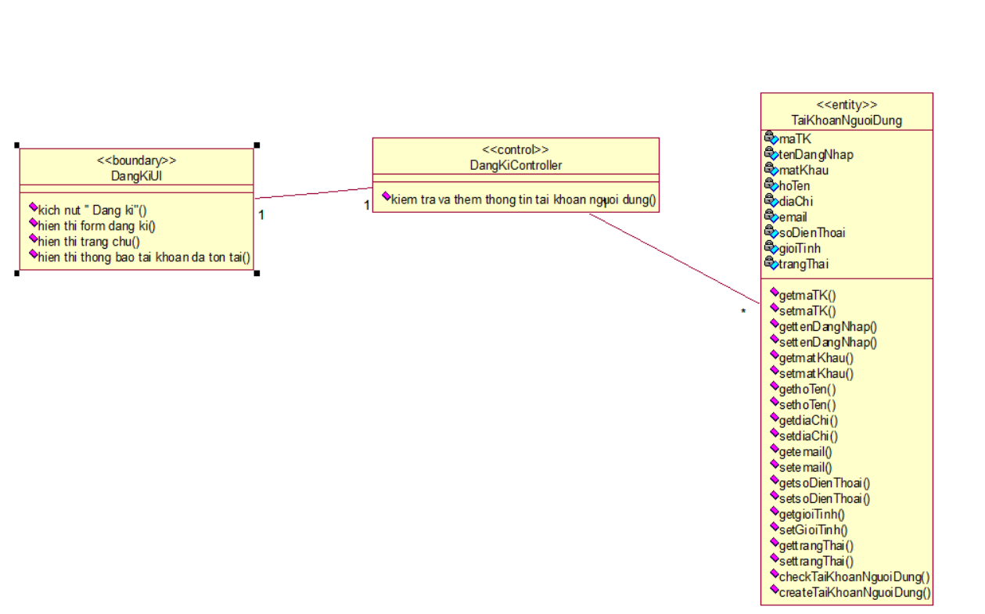

**2.6.3 Phân tích Use case Quản Lý Tài Khoản**

a. Biểu đồ trình tự Basic Flow



b. Biểu đồ VOPC

**2.6.4 Phân tích Use case Quản Lý Tài Khoản Quản Trị**

a. Biểu đồ trình tự Basic Flow



b. Biểu đồ VOPC

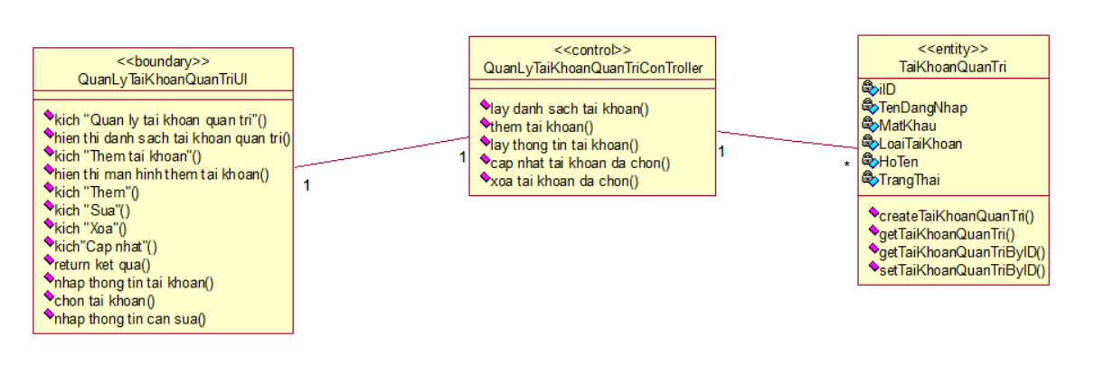

**2.6.5 Phân tích Use case Tìm Kiếm Sản Phẩm**

a. Biểu đồ trình tự Basic Flow



b. Biểu đồ VOPC

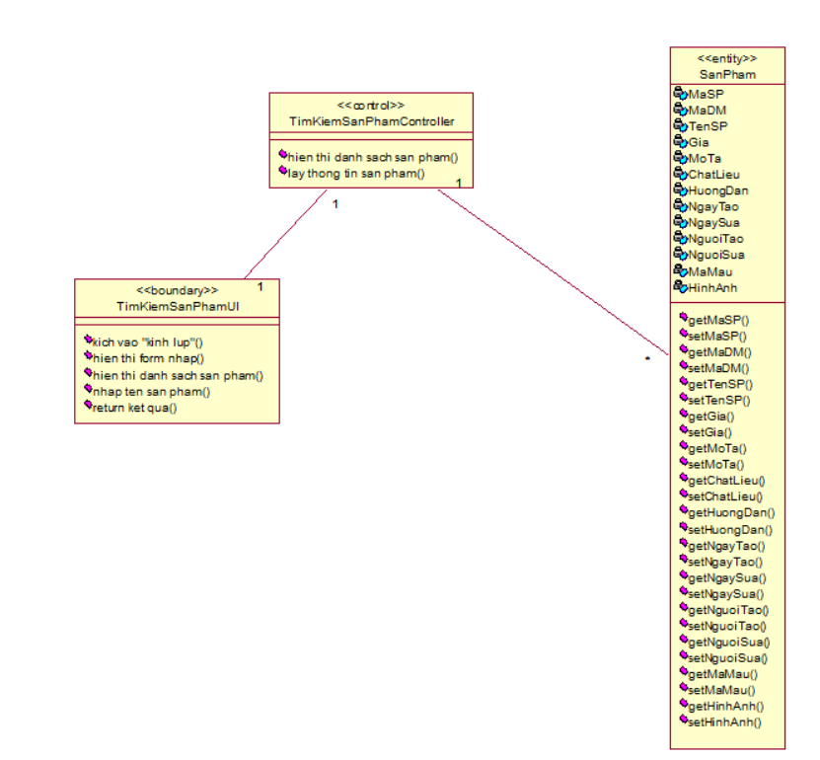

**2.6.6 Phân tích Usecase Quản Lý Sản Phẩm**

a. Biểu đồ trình tự Basic Flow



b. Biểu đồ VOPC

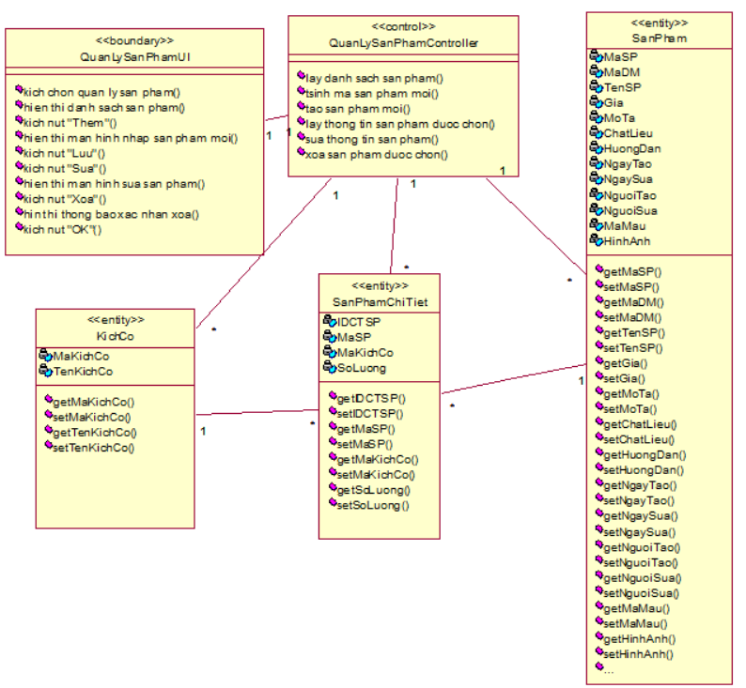

**2.6.7 Phân tích Use case Xem Sản Phẩm Theo Danh Mục**

a. Biểu đồ trình tự Basic Flow



b. Biểu đồ VOPC

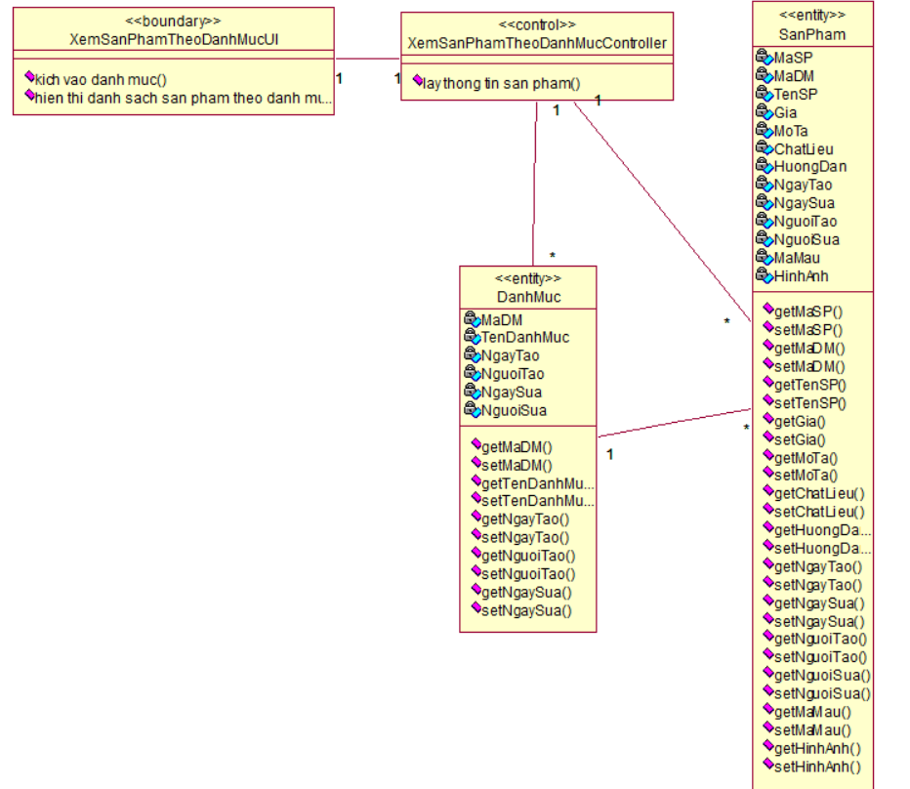

**2.6.8 Phân tích Use case Xem Chi Tiết Sản Phẩm**

a. Biểu đồ trình tự Basic Flow



b. Biểu đồ VOPC

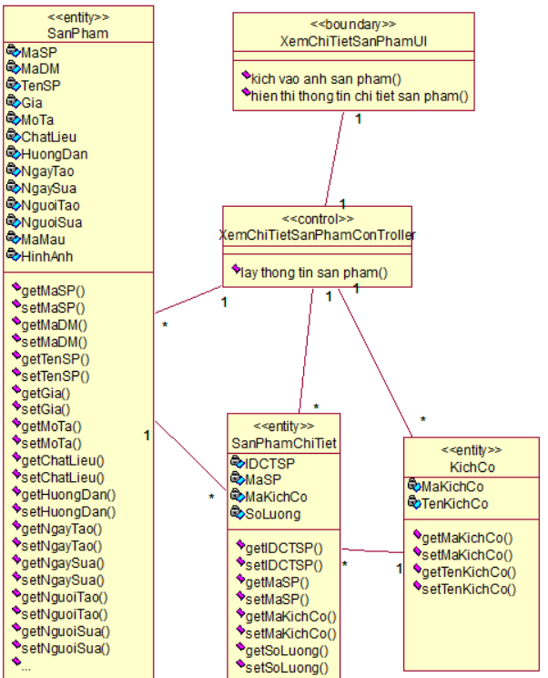

**2.6.9 Phân tích Use case Quản Lý Danh Mục**

a. Biểu đồ trình tự Basic Flow



b. Biểu đồ VOPC

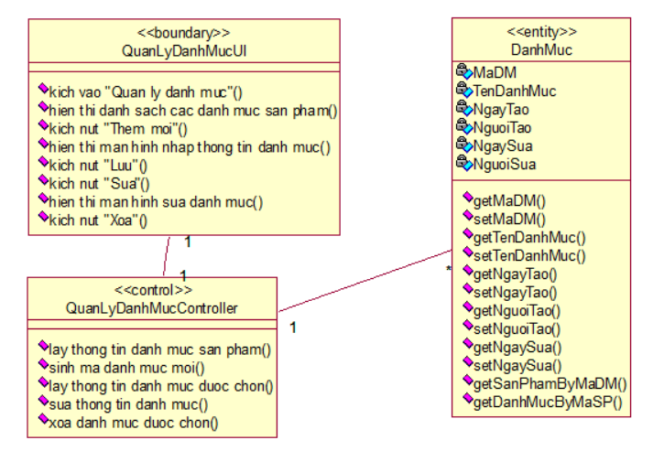

**2.6.10 Phân tích Usecase Quản Lý Đơn Đặt**

a. Biểu đồ trình tự Basic Flow



b. Biểu đồ VOPC

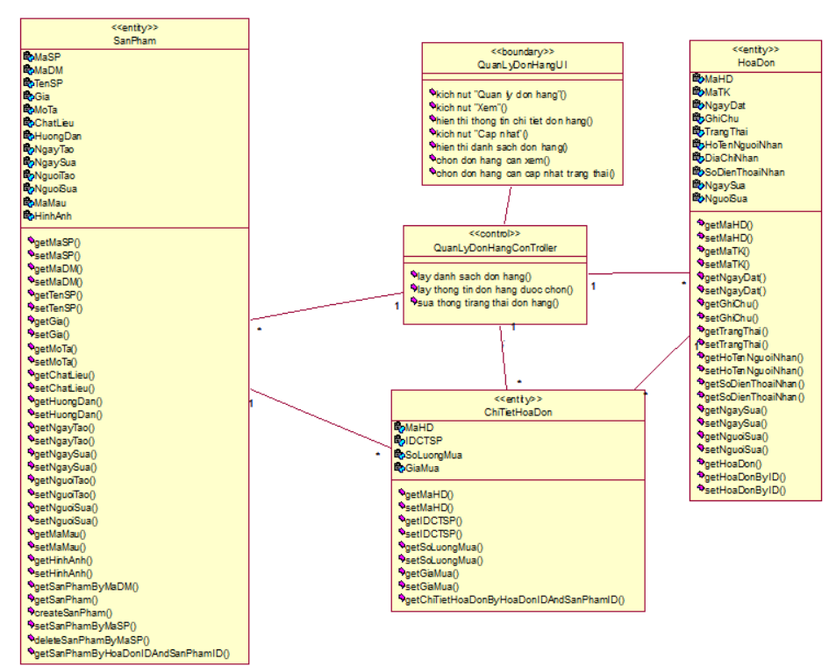

**2.6.8 Phân tích Usecase Quản Lý Giỏ Hàng**

a. Biểu đồ trình tự Basic Flow



b. Biểu đồ VOPC

**2.6.11 Phân tích Use case Thống Kê**

**a. Biểu đồ trình tự Basic Flow**



**b. Biểu đồ VOPC**

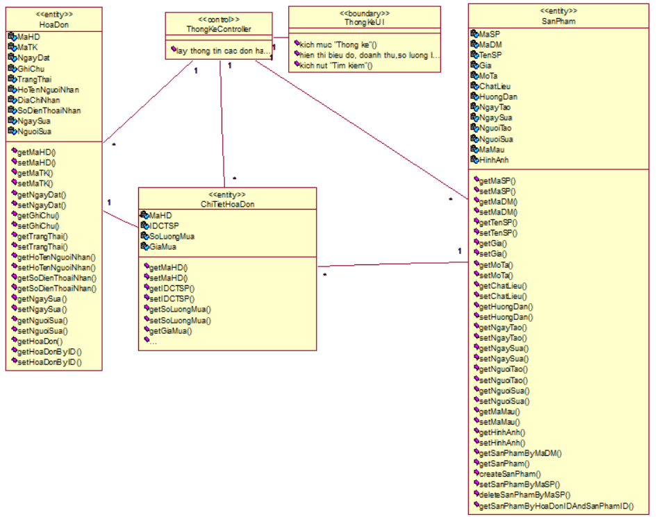

**2.6.12 Phân tích Use case Xem Danh Sách Đơn Hàng**

**a. Biểu đồ trình tự Basic Flow**



**b. Biểu đồ VOPC**

**2.6.13 Phân tích Use case Quản Lý Tài Khoản**

**a. Biểu đồ trình tự Basic Flow**



**b. Biểu đồ VOPC**

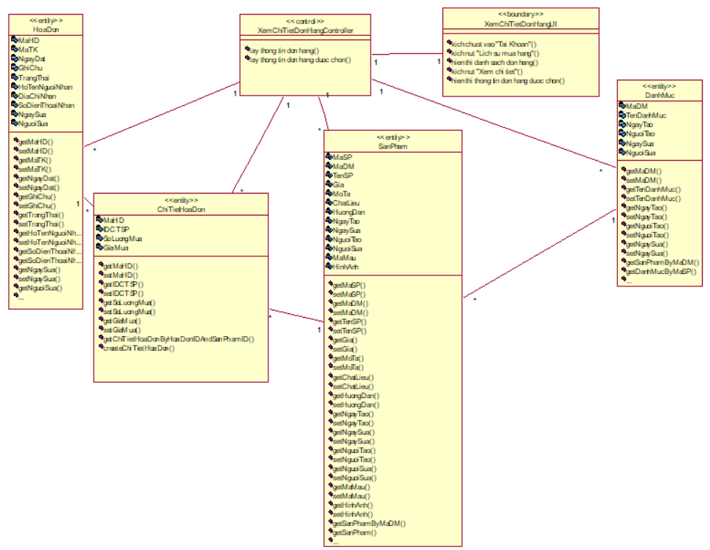

**2.7. Cơ sở dữ liệu**

**2.7.1. Sơ đồ quan hệ dữ liệu**

**2.7.2. Chi tiết các bảng dữ liệu**

a) Bảng sản phẩm

b) Bảng danh mục

c) Bảng hóa đơn

d) Bảng kích cỡ

e) Bảng chi tiết sản phẩm

f) Bảng tài khoản người dùng

g) Bảng tài khoản quản trị

h) Bảng chi tiết hóa đơn

**2.8. Thiết kế giao diện**

**2.8.1 Giao diện Use case Đăng ký**

a) Hình dung màn hình

b) Biểu đồ lớp màn hình

c) Biểu đồ cộng tác màn hình

**2.8.2 Giao diện Use case Đăng nhập**

a) Hình dung màn hình

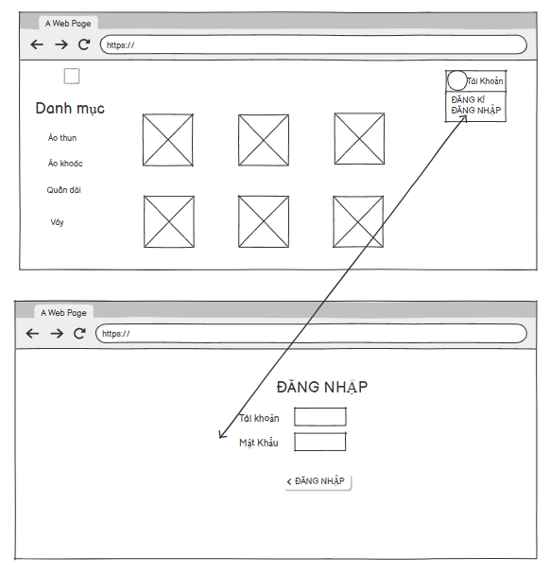

b) Biểu đồ lớp màn hình

c) Biểu đồ cộng tác màn hình

**2.6.3  Giao diện Use case Quản lý sản phẩm**

a) Hình dung màn hình

b) Biểu đồ lớp màn hình

C) Biểu đồ cộng tác màn hình

**2.6.4   Giao diện Use case Quản lý danh mục**

a) Hình dung màn hình

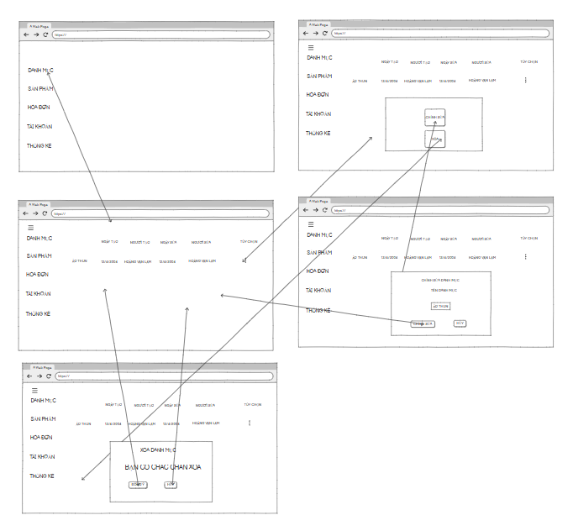

b) Biểu đồ lớp màn hình

c) Biểu đồ cộng tác màn hình

**2.8.5  Giao diện Use case Tra cứu sản phẩm**

a) Hình dung màn hình

b) Biểu đồ lớp màn hình

c) Biểu đồ cộng tác màn hình

**2.8.6  Giao diện Use case Quản lý tài khoản**

a) Hình dung màn hình

b) Biểu đồ lớp màn hình

c) Biểu đồ cộng tác màn hình

**2.8.7  Giao diện Use case Đặt hàng**

a) Hình dung màn hình

b) Biểu đồ lớp màn hình

b) Biểu đồ lớp màn hình

**2.8.8  Giao diện Use case Quản lý đơn đặt**

a) Hình dung màn hình

b) Biểu đồ lớp màn hình

c) Biểu đồ cộng tác màn hình

**CHƯƠNG 3: CÀI ĐẶT VÀ TRIỂN KHAI**

**3.1. Giới thiệu về công cụ và môi trường cài đặt**

**3.2. Kết quả một số giao diện**

* **Trang màn hình giao diện của khách hàng.**

* **Trang màn hình giao diện của người quản trị**

**3.3. Một số giao diện khác**

**3.4. Kiểm thử**

**KẾT LUẬN**

**TÀI LIỆU THAM KHẢO**